**Отчёт об изучении степени загрязнения воздуха посредством изучения снежного покрова и атмосферных осадков в микрорайоне учреждения образования**

**Цель:** определение степени загрязнения воздуха посредством организации системы мониторинга за снежным покровом и атмосферными осадками в микрорайоне учреждения образования.

**Задачи**:

1)создать условия для освоения учащимися основных приёмов и методов мониторинга степени загрязнения атмосферного воздуха;

2)изучить степень загрязнения снежного покрова и атмосферных осадков;

3)использовать результаты исследования для оценки степени загрязнения атмосферного воздуха.

**Дата выполнения задания** февраль 2025 года

**Участники:** 10 «А» класс, учитель географии.

Основным источником загрязнения окружающей среды в исследуемом микрорайоне является автомобильный транспорт. Сажа, оксиды серы, азота, углерода и другие соединения в составе выхлопных газов от автомобилей поднимаются в воздух, а затем оседают на поверхности снежного покрова и остаются там до оттепели. Так как снежный покров хороший накопитель различных веществ, то в его толще они сохраняются длительное время без каких-либо изменений. Проанализировав обычный снег, можно с уверенностью говорить о чистоте либо же загрязнении атмосферного воздуха в исследуемом микрорайоне, так как снег аккумулирует все вредные вещества, которые попадают на земную поверхность из атмосферы в виде осадков.

Для проведения опытов было взято три пробы в разных местах микрорайона учреждения: 1 проба – ул.Машерова, д. 6

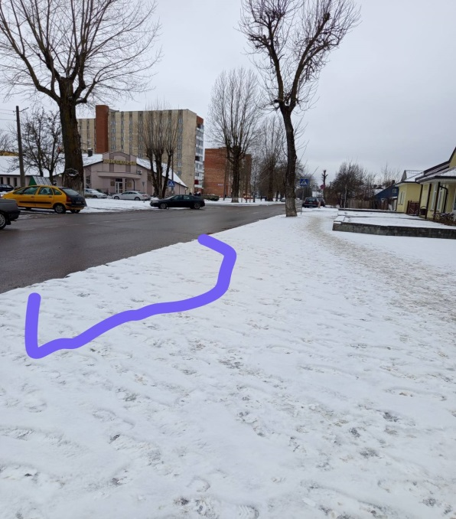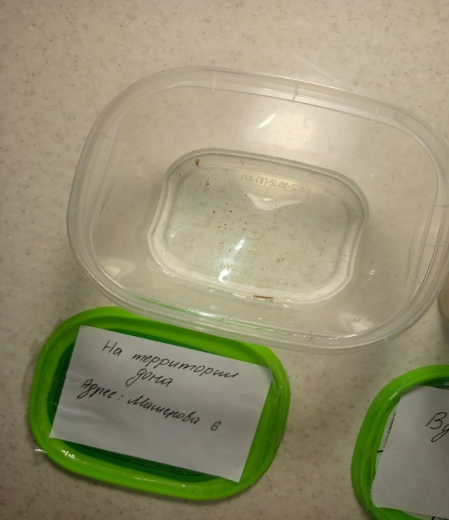

2 проба – ул. Машерова, вдоль дороги.

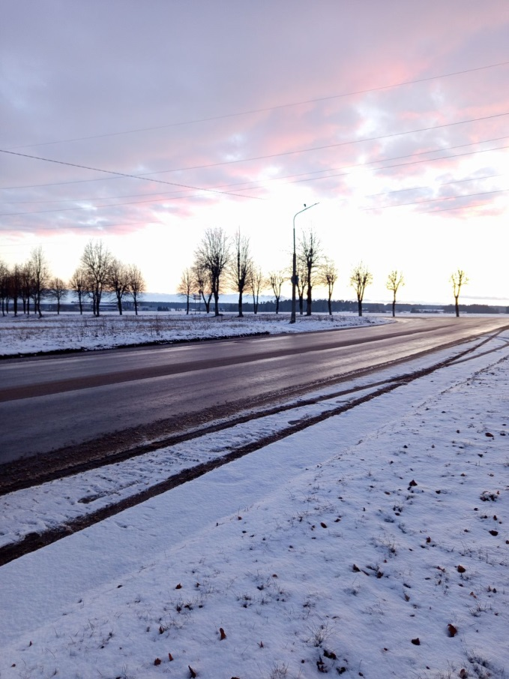 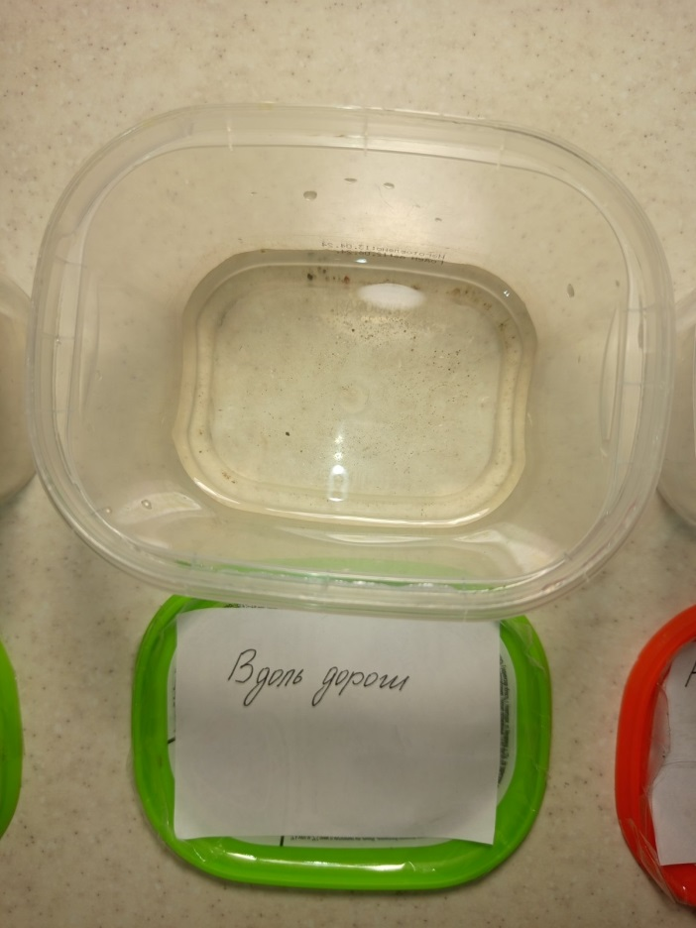

3 проба – ул. Варшавская, д. 33 (во дворе школы).

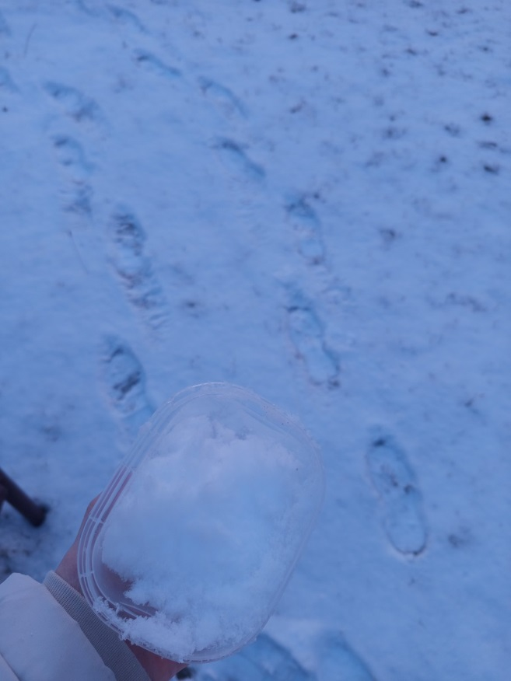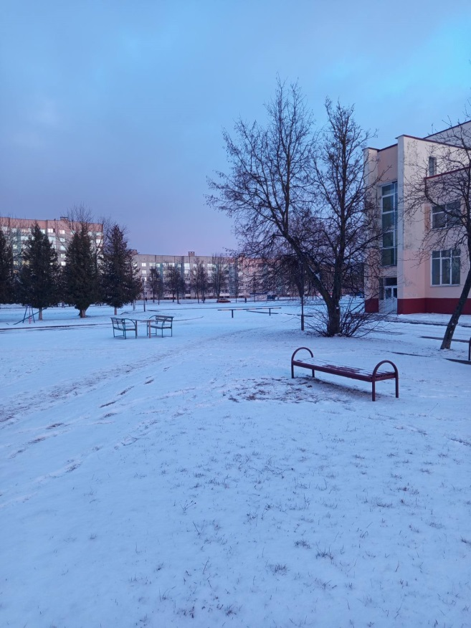

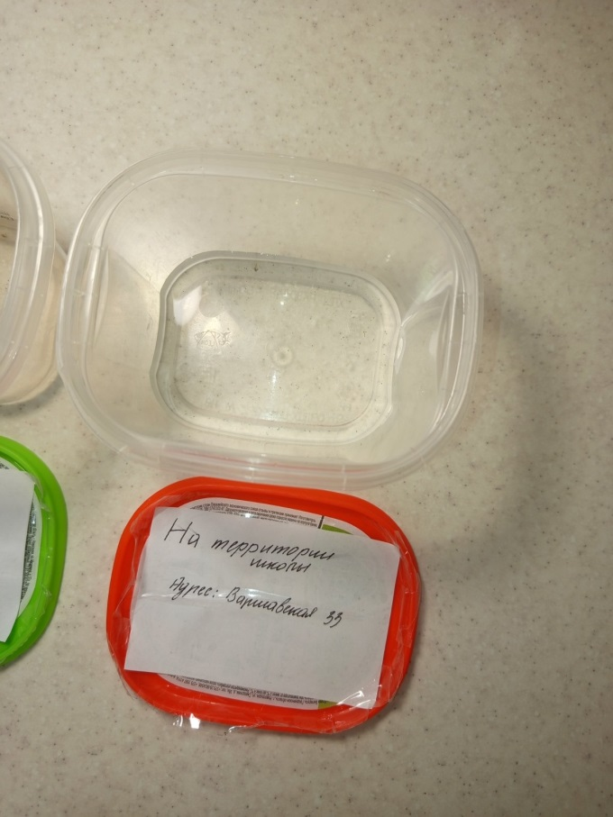

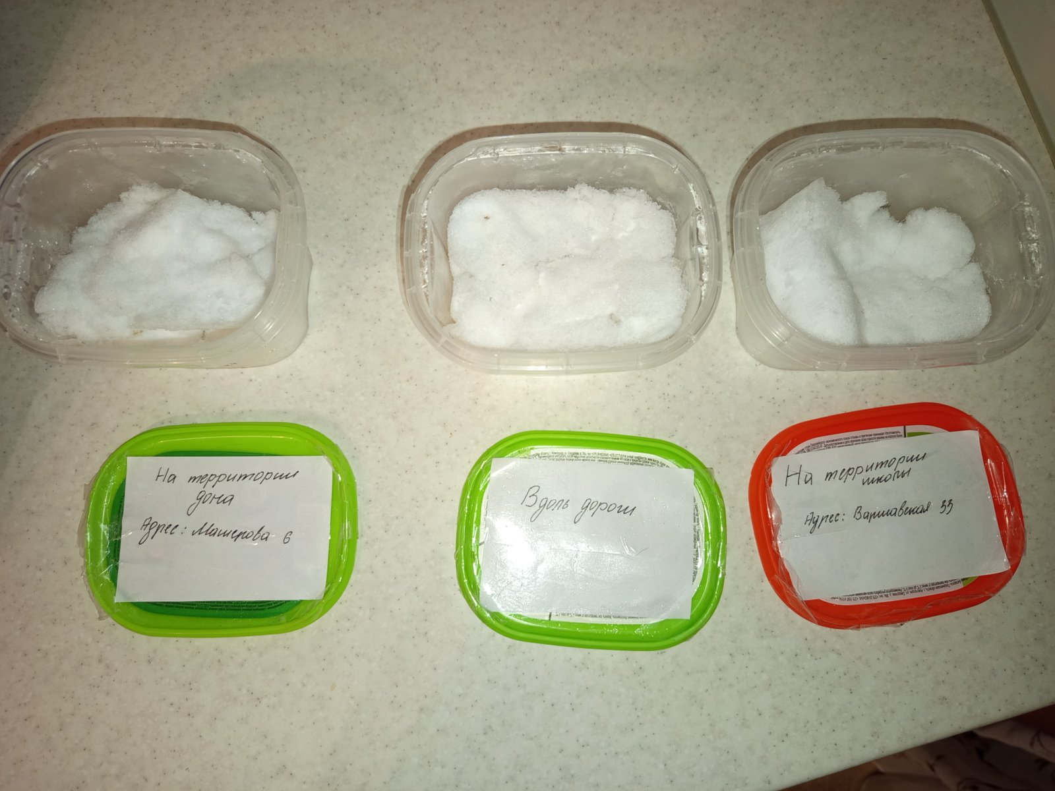



Вывод: как видно из представленных фотографий, снег, относительно чистый в 3-х точках. Однако, снег, собранный вблизи автомобильной дороги по ул. Машерова, имеет самое большое количество твердых примесей (пыли, песка, сажи). Это свидетельствует о наибольшей запыленности воздуха в этом месте.